 | 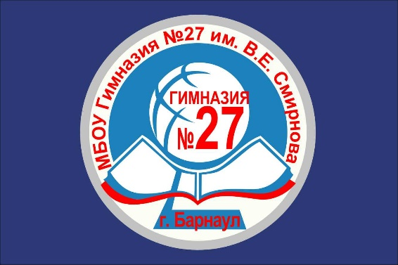

СТАЖЕРСКАЯ ПРАКТИКА
по магистральному направлению «Воспитание»

Место проведения: г. Барнаул, пр. Красноармейский, 62, МБОУ «Гимназия № 27»
Дата проведения: 28 января 2025 года
Время проведения: 13.45-15.35
ПРОГРАММА
ТЕМА: «Организация патриотического воспитания детей в рамках Года защитника Отечества»
Участники мероприятия: заместители директоров по воспитательной работе, советники директоров по воспитательной работе и взаимодействию с детскими общественными объединениями, классные руководители

время | мероприятие | место проведения | ответственный
13.30-13.45. | Встреча участников, регистрация | холл 1 этажа | Скворцова Наталья Александровна, заместитель директора по воспитательной работе МБОУ «Гимназия № 27», Попова Юлия Александровна, советник директора по воспитательной работе и взаимодействию с детскими подростковыми организациями
13.45-14.00 | Открытие мероприятия | актовый зал | Бутенко Ольга Николаевна, директор МБОУ «Гимназия № 27», Попова Юлия Александровна, советник директора по воспитательной работе и взаимодействию с детскими подростковыми организациями
14.00 -14.30 | День полного освобождения Ленинграда от фашистской блокады (1944) | актовый зал | Григорьева Елена Вениаминовна, руководитель музея, волонтеры музея
14.40 -15.10 | Методический практикум «Воспитательный потенциал внеурочных занятий» (открытое занятие в 4 классе) | кабинет 50 | Южакова Елизавета Андреевна, учитель начальных классов
 | Методический практикум «Использование ресурсов школьного музея в организации патриотического воспитания учащихся» | каб 24, музей | Григорьева Елена Вениаминовна, руководитель музея, волонтеры музея
 | Методический практикум «Разработка плана работы в рамках Года защитника Отечества» | актовый зал | Скворцова Наталья Александровна, заместитель директора по воспитательной работе
15.20-15.35 | Подведение итогов (актовый зал) |  | Участники мероприятия

СПРАВКА: Гимназия носит имя Героя Советского Союза Владимира Ефимовича Смирнова, который учился в школе, в далекие 30-е годы прошлого века. В.Е. Смирнов совершил свой подвиг (повторив подвиг Александра Матросова) в 1943 году в возрасте 18 лет. 18 ноября 2024 года исполнилось 100 лет со дня рождения Владимира Ефимовича Смирнова.
В гимназии учатся 1248 учащихся, работает 68 педагогов. Учреждение является региональной инновационной площадкой по реализации профильного обучения. В ноябре 2024 года по итогам федерального мониторинга проекта «Школа Минпросвещения» гимназия подтвердила высокий уровень соответствия показателям проекта. Активно работают творческие коллективы: Образцовый коллектив Алтая театр моды «Фантазия», детский хор, музей, военно-патриотический клуб «Сибирь-27». Активное участие в жизни гимназии принимают родители.
В гимназии сильны традиции и реализуются инновационные проекты. За последние 3 года коллектив стал победителями шести грантовых конкурсов, в том числе конкурса проектов и премии Движения Первых.

